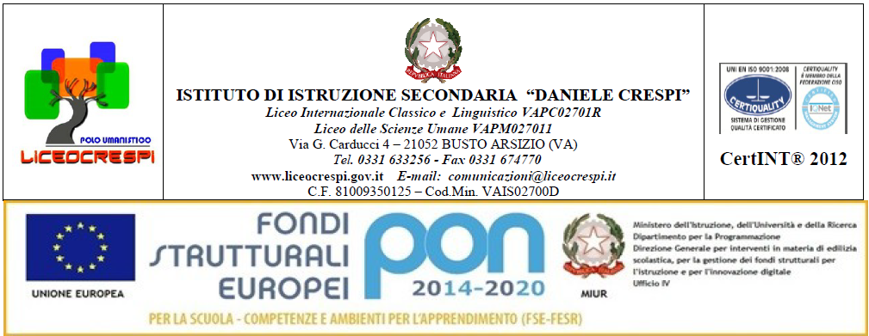

Circ. n. 481 Busto Arsizio, li 23 marzo 2018
WEB
Alle famiglie e agli studenti
delle classi 4CL e 4DL

OGGETTO: ASL - ALTERNANZA SCUOLA LAVORO A BERLINO

Il sig. Lederer, referente di “CCCE-SERV”, ente che collabora con noi per l’organizzazione delle attività di alternanza scuola/lavoro a Berlino, verrà in Italia il prossimo mese di aprile e, su nostra richiesta, tornerà a visitarci mercoledì 11 aprile 2018 alle ore 18.00.
Sarà l’ultima volta che ci farà visita prima del viaggio dei nostri ragazzi a settembre.
Sarà questa l’occasione, per chi non ha potuto presenziare alla scorsa riunione, di conoscerlo e comunque per tutti di porgli qualsiasi domanda in merito al progetto.
La prof.ssa Fontana sarà presente all’incontro.

L’incontro si terrà nell’aula magna del nostro istituto e terminerà alle ore 19.00 circa.

